УДК 550.34.063, 550.34.06.013.24

ГАГАТЛИНСКИЙ РОЙ слабых землетрясений – проявление активности андийского разлома
© 2019 г. И.П. Габсатарова¹, Н.Л. Пономарева², Л.Н. Королецки¹, М.М. Ахмедова²
¹ФИЦ ЕГС РАН, г. Обнинск, Россия
²ФИЦ ЕГС РАН, г. Махачкала, Россия
Аннотация. В конце 2018 г. и в начале 2019 г. в районе западных границ Дагестанского клина зарегистрирован рой из более сотни слабых землетрясений, основная часть событий которого произошла во второй декаде января 2019 года. Уточнение положения эпицентров событий роя методом двойных разностей показало их компактное расположение северо-восточнее села Гагатли на восточном широтном ответвлении Андийского разлома, известного левосдвиговой кинематикой со сбросовыми движениями. По результатам исследования механизмов очагов пяти наиболее сильных землетрясений в рое установлен тип движения – левосторонний сдвиг со сбросовой компонентой, что позволило отнести исследуемую активизацию к разрядке накопившихся напряжений в восточном крыле Андийского разлома. Характерной особенностью записей этих событий ближайшими станциями, расположенными на территории Дагестана и Чечни, явилось подобие волновой картины, установленное при их взаимной корреляции в различных частотных полосах (1–2, 1–3, 1–5 Гц). Матрица корреляции записей 19 событий, фильтрованных в полосе 1–3 Гц, использована для построения дендрограмм, показавших различную степень близости событий роя и других землетрясений Дагестана на подобном расстоянии.
Ключевые слова: рой землетрясений, механизм очага, левосторонний сдвиг, Дагестанский клин, Андийский разлом.
Для цитирования: Габсатарова И.П., Пономарева Н.Л., Королецки Л.Н., Ахмедова М.М. Гагатлинский рой слабых землетрясений – проявление активности Андийского разлома // Российский сейсмологический журнал. – 2019. – Т. 1, № 1. – C.___–___. doi: _______
Введение
В ноябре-декабре 2018 г. и в первые три месяца 2019 г. на территории Дагестана был отмечен рой землетрясений в высокогорном Дагестане, на южном склоне Андийского хребта [Никитин, 1987], названный «Гагатлинский» по имени близлежащего мелкого поселения.
Предположительно Гагатлинский рой был связан с активизацией Андийского разлома. Известно, что при исследованиях с применением внерегионального сейсмотектонического метода на базе кластерного анализа комплекса геолого-геофизических данных в рассматриваемом районе был выделен потенциальный очаг с М_{max}=7.0 [Рогожин и др., 2001], его сейсмоопасность была подтверждена собранными впоследствии палеосейсмогеологическими данными [Рогожин и др., 2014]. Сейсмодислокации, расположенные в зоне Андийского разлома северо-восточного простирания, отделяют с запада структуры Дагестанского клина. Андийский разлом выделяется в качестве глубинного по геофизическим и геологическим данным как крупное нарушение фундамента с пликативно-дизъюнктивными осложнениями и фациальной изменчивостью осадков чехла [Маркус, 2001]. В складчатом чехле альпийского комплекса зона разлома не образует единого дизъюнктива, прослеживаясь в виде широкой зоны, образованной отдельными разрывами длиной до 15 км, к западу от сел Анди и Гагатли (рис. 1). Кинематика разрывов в районе сел Анди и Гагатли (левосторонний сбросо-сдвиг) согласуется с геологическими данными о новейших смещениях в зоне Андийского глубинного разлома [Рогожин и др., 2014].
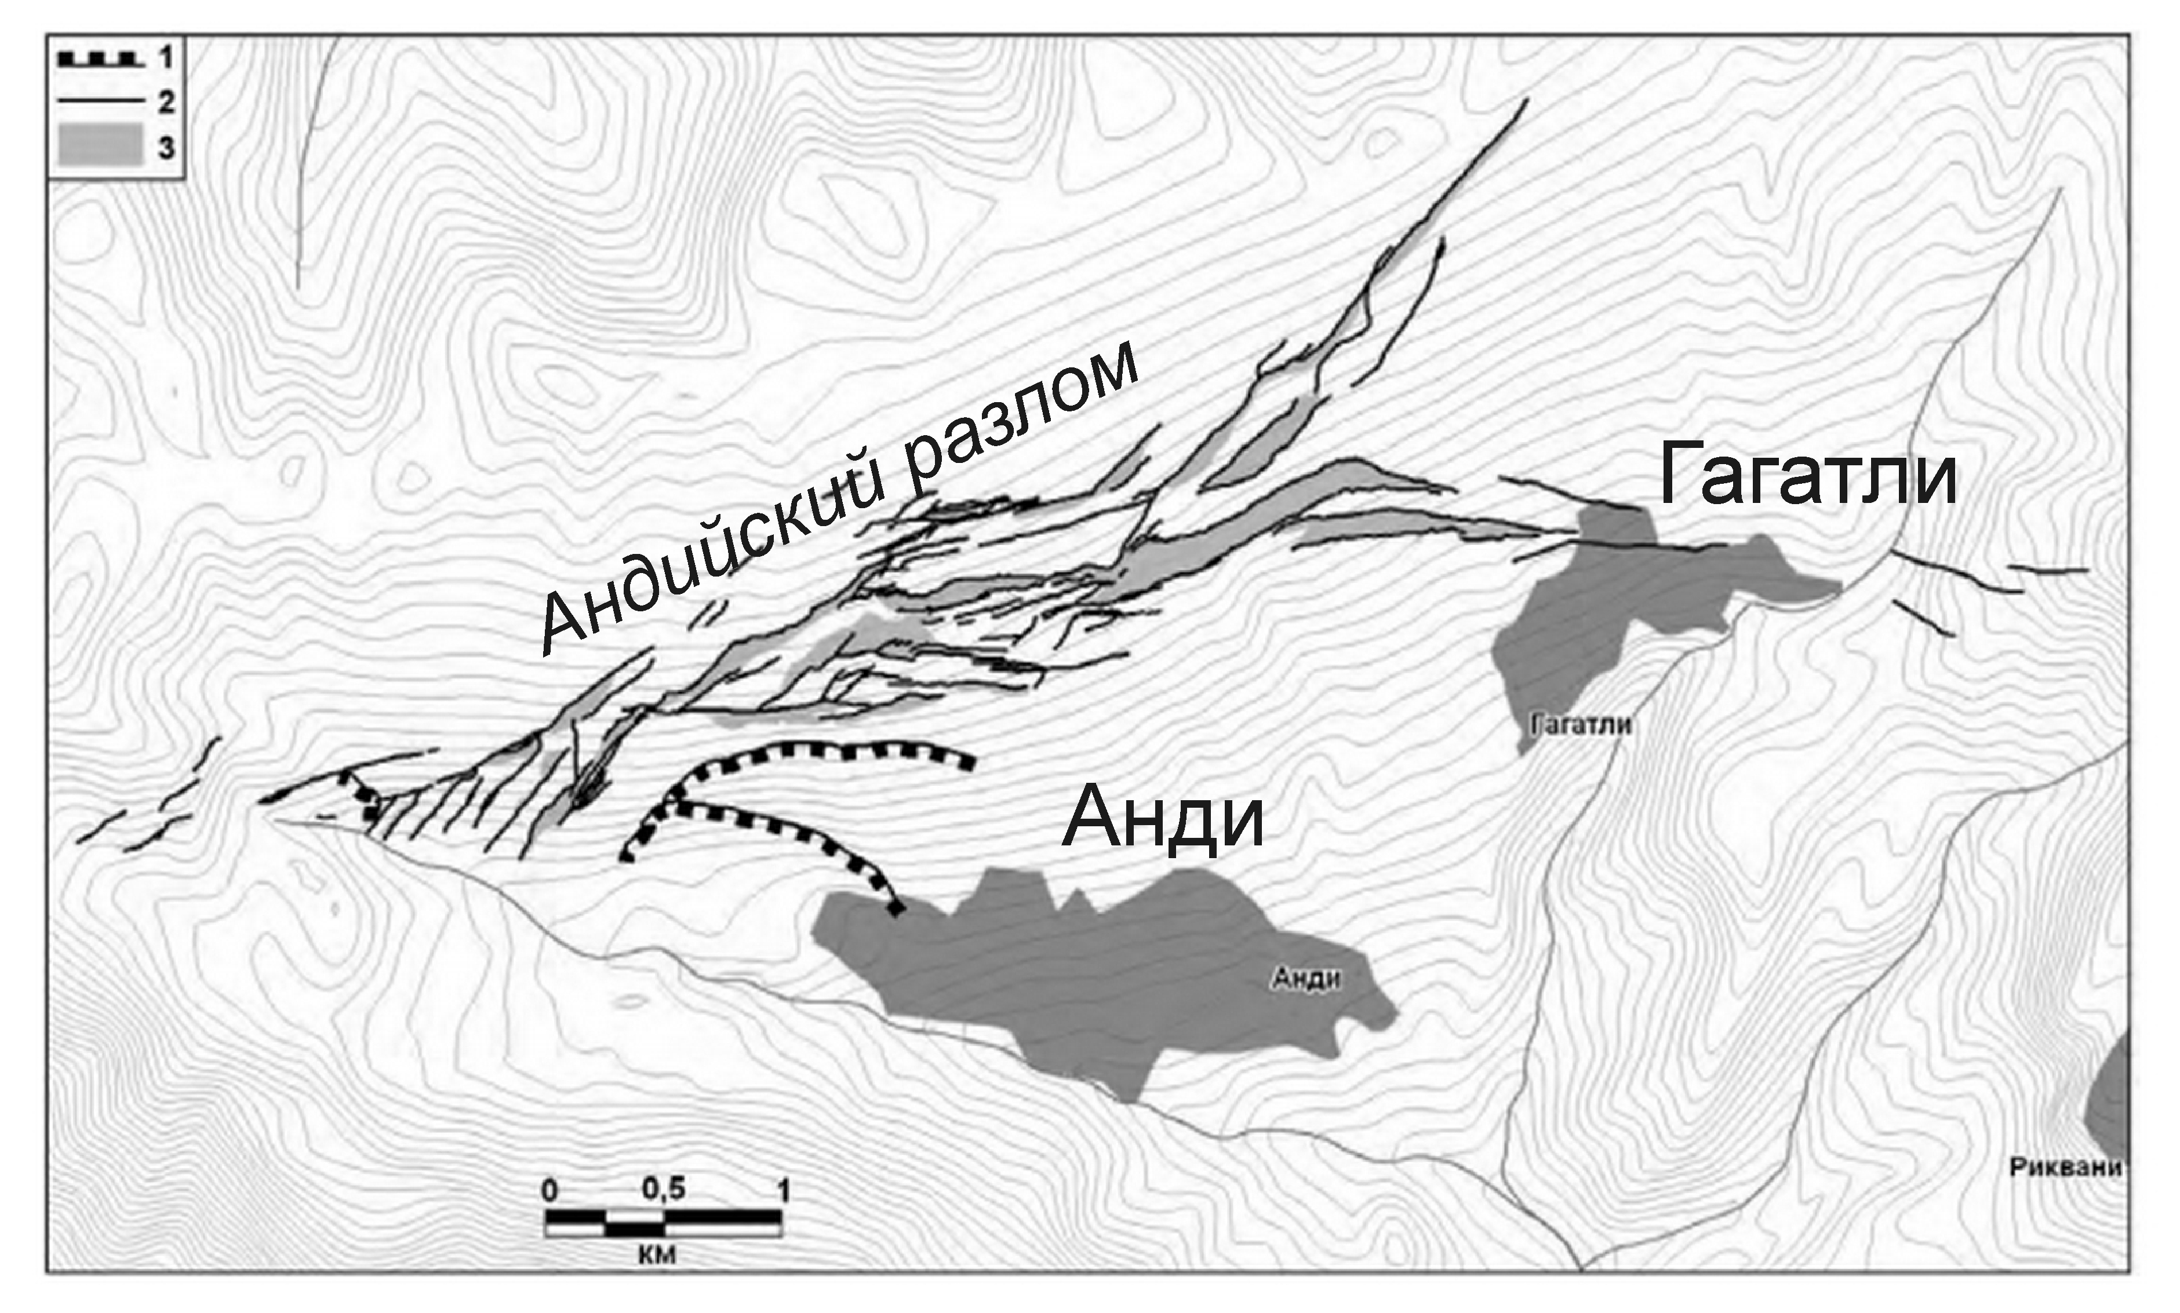
Рис. 1. Схема сейсмодислокаций, расположенных в зоне Андийского разлома, по данным [Рогожин и др., 2014].
1 – стенки отрыва оползней; 2 – разрывы; 3 – опущенные участки сел Анди и Гагатли показаны областями, закрашенными темно-серым цветом
Рои землетрясений – это особый вид проявления сейсмической активности, когда за достаточно короткое время, в одном и том же месте, на ограниченной площади, происходит большое количество землетрясений, как правило, малых энергетических классов, характерных для фоновой сейсмичности региона и, в отличие от афтершоковой последовательности, они не имеют одного главного события старшего энергетического класса, а также характерного затухания энергии событий во времени [Славина и др., 2009].
Роевые последовательности довольно редко регистрируются на территории Дагестана. Возможно, отчасти это было связано ранее с недостаточной чувствительностью сети в этом районе. Рои слабых землетрясений более характерны для западных и центральных районов Северного Кавказа [Габсатарова, 2014]. Исключение составляет описанный авторами статьи рой землетрясений в Прикаспии в конце 2006 г. – первой половине 2007 г. [Пономарева и др., 2008]. В восточной части Северного Кавказа чаще распространены афтершоковые последовательности, следующие за относительно сильным землетрясением. К таким относятся сильнейшие землетрясения прошлого века: 14.05.1970 г. с М=6.5, 28.07.1976 г. c M=6.2, 03.05.1988 г. с М=5.3, 31.01.1999 г. с М=5.7 [Лутиков и др., 2017]. В текущем веке наиболее заметными афтершоковыми сериями были: Курчалойское 11.10.2008 г. с М=5.8 на территории Чеченской Республики [Габсатарова, 2014], Загатальское 07.05.2012 г. с М=5.9 на территории Азербайджана, вблизи границ с Дагестаном [Етирмишли и др., 2018].
Макросейсмические данные. В результате опроса населения нескольких сел района, удивительным показался тот факт, что наиболее сильные землетрясения роя ощущались только в селе Гагатли и других, расположенных юго-восточнее него. Многие из землетрясений ощущались интенсивностью 2–3 балла по шкале ШСИ-17 [ГОСТ Р 57546–2017] жителями сел Гагатли, Кижани, Зило, расположенных в 3–5 км друг от друга. Самые сильные события с М=3.1–3.5 произошли 18–20 января и слабо ощущались, в т.ч. в селе Ботлих в 18 км южнее Гагатли. Возможно, наличие многочисленных разрывных нарушений сдвиговой кинематики проявилось в картине ощутимости рассматриваемого роя – ни одного толчка, из ощущавшихся в Гагатли, не почувствовали в селе Анди, расположенном в 4 км юго-западнее (рис. 1). По современным и историческим данным каталогов сейсмичности Дагестана и сведениям, полученным от местных жителей, в рассматриваемом районе подобных процессов не наблюдалось.
Целью настоящего исследования является подтверждение классификации событий конца 2018 г. – начала 2019 г. в Гагатли как роевых, изучение особенностей записей этих землетрясений, построение механизмов очагов с целью получения кинематической характеристики наблюдённой разрядки и сопоставление её с кинематикой Андийского разлома.
Описание данных и методов обработки
В основу исследования положен сводный каталог и бюллетень, содержащий времена прихода сейсмических фаз от землетрясений Северного Кавказа, состоящий из результатов обработки в трёх региональных центрах: Дагестанском на базе Дагестанского филиала ФИЦ ЕГС РАН (г. Махачкала), Осетинском – на базе Северо-Осетинского филиала ФИЦ ЕГС РАН (г. Владикавказ) и Обнинским на базе Центрального отделения ФИЦ ЕГС РАН (г. Обнинск и сейсмическая станция «Махачкала»).
Каталоги землетрясений составляются по результатам непрерывного сейсмического мониторинга сетью сейсмических станций. В начале 2019 г. сеть состояла из 62 станций, распределённых по всей территории Северного Кавказа [http://www.ceme.gsras.ru/new/struct/]. Наибольшее значение для нашего исследования имели 32 станции, расположенные в восточной зоне региона (рис. 2).
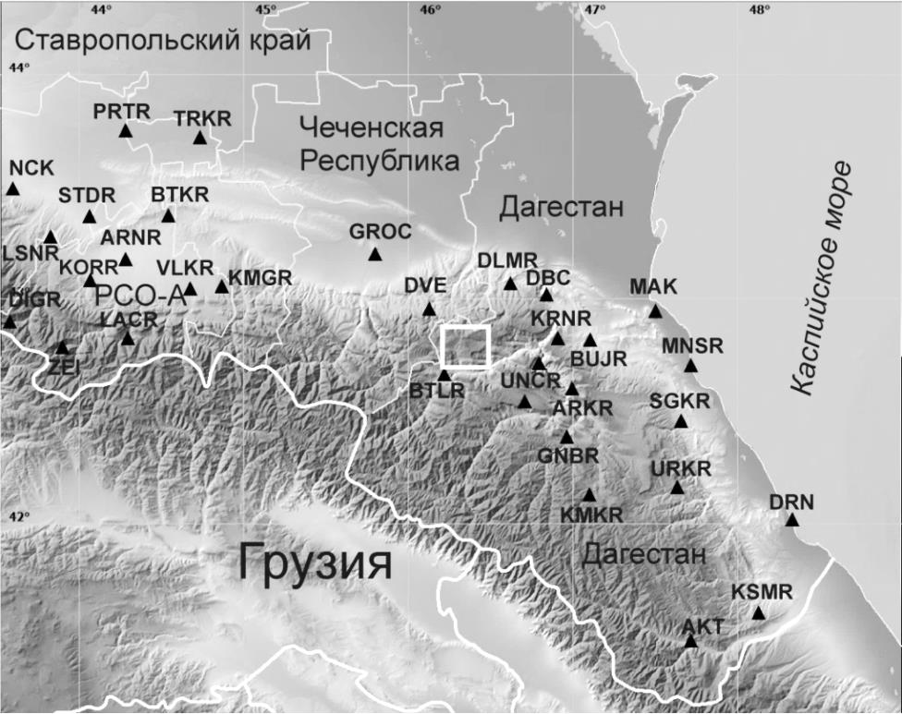
Рис 2. Сейсмическая сеть ФИЦ ЕГС РАН в восточной части Северного Кавказа.
Светлым прямоугольником показан район исследования
Станции оснащены в основном короткопериодными приборами (СМ, СМ3-КВ) и имеют различную характеристику сейсмического шума. Наиболее «тихие» в сейсмическом отношении из ближайших станций: «Ботлих» (BLTR), «Ведено» (DVE), «Дубки» (DBC), «Унцукуль» (UNCR), «Каранай» (KRNR) и «Аракани» (ARKR). Более зашумлены «Грозный» (GROC) и «Дылым» (DLMR).
Представительность землетрясений в районе исследования, оценённая дагестанскими специалистами, составляет К_{пред}=5.0 [Адилов и др., 2018]. Это подтверждают данные каталога за период ноябрь 2018 г. – март 2019 г. (рис. 3).
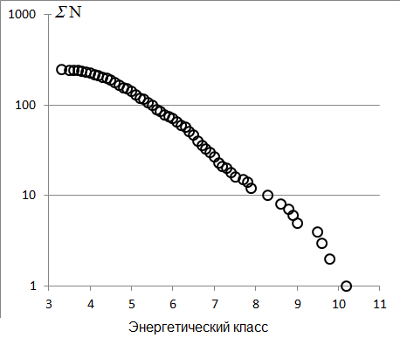
Рис. 3. Кумулятивный график повторяемости землетрясений в рассматриваемой зоне Андийского хребта и окрестностей
Сводный каталог анализируемых землетрясений показал неоднородность результатов, полученных разными рутинными способами обработки, особенно по глубине. Дагестанские специалисты определили глубины в диапазоне 15–30 км. В Обнинском центре большая часть гипоцентров оценена на глубинах 6–10 км. Распределение эпицентров землетрясений роя также имело довольно большой разброс (рис. 2). Учитывая, что состав и строение сети в этой области позволяли получить хорошее окружение станциями эпицентров землетрясений (GAP=85°), ближайшая станция «Ботлих» удалена не более чем на 18 км, и для значительной части землетрясений имелся станционный бюллетень более чем десяти станций, на записях которых уверенно выделялись Р- и S-волны, то, по рекомендациям [Bondar et al., 2004], можно вполне отнести большую часть событий к GT05 (Ground Truth 5 km), т.е. погрешности вычислений гипоцентров не будут превышать ±5 км.
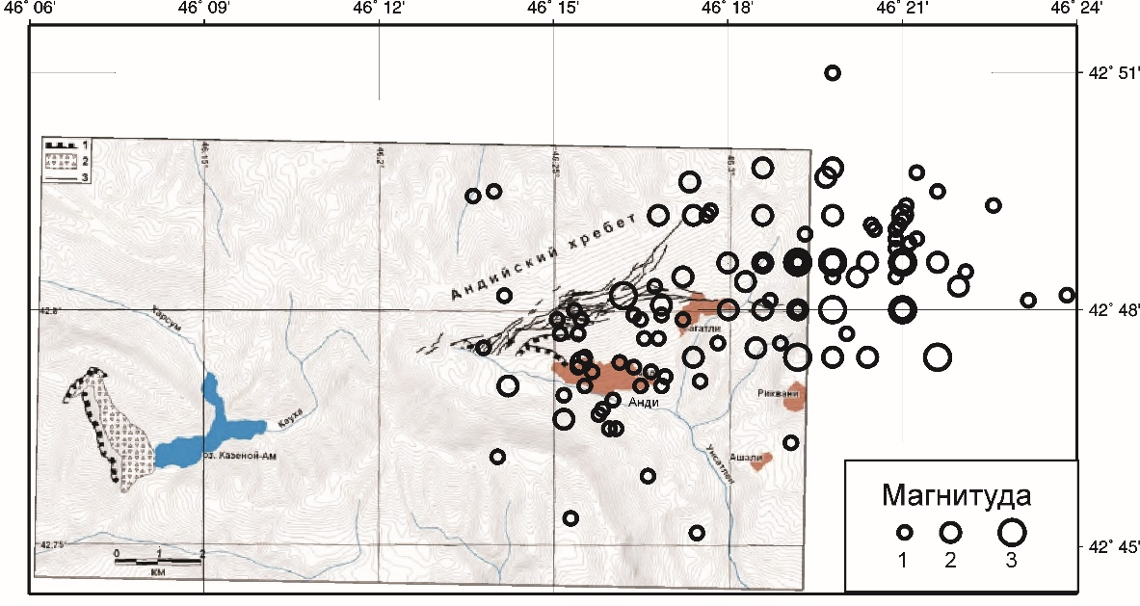
Рис. 4. Первоначальное положение эпицентров землетрясений Гагатлинского роя, полученное при рутинной обработке.
В качестве подложки используется карта из [Рогожин и др., 2014]
В Обнинском центре для обработки применяется программа HYPO71 [Lee] с использованием скоростных моделей среды из [Краснопевцева, 1984]. В Дагестанском центре с 2018 г. локация проводится по программе SEISMO [Магомедов и др., 2018].
Применение разных программных средств для расчёта гипоцентров и несколько различающихся скоростных моделей литосферы одного и того же района неизбежно приводят к различным оценкам параметров очагов землетрясений на основе одного и того же исходного материала (наблюдённых времён вступлений сейсмических фаз на станциях). При детальном анализе групп событий (афтершоков и роёв) это становится препятствием для исследования сейсмотектонической позиции очагового процесса.
Понятно, что любая скоростная модель литосферы отличается от реальной, более сложной, структуры Земли. Поэтому в рассчитанном времени пробега волны от события к сейсмической станции появляются ошибки вследствие отклонения скоростной модели от строения и свойств реальной среды. Для сглаживания подобного рода несоответствий и корректировки гипоцентров довольно широко используется метод «двойных разностей», идея и технология применения которого подробно изложена в [Waldhauser, Ellsworth, 2000; Waldhauser, 2001]. Особенно удачно он применяется для уточнения положения афтершоков и роёв. Метод базируется на том факте, что если для одной станции различие между гипоцентральными расстояниями от двух землетрясений мало по сравнению с самим гипоцентральным расстоянием и размерами скоростной неоднородности, то пути луча между исходной областью и станцией подобны вдоль почти всего пути луча. Уточнение положения гипоцентра основывается на вычислении взаимной корреляции пар временных отклонений для всех возможных пар событий. На Кавказе этот метод неоднократно применён нами и показал хорошие результаты по уточнению параметров афтершоковых последовательностей Курчалойского землетрясения 11.10.2008 г. [Габсатарова, 2014], Восточно-Черноморского землетрясения 23.12.2012 г., Онийских землетрясений 2006 и 2009 гг. [Баранов, Габсатарова, 2015] и афтершоков первых дней катастрофического Спитакского землетрясения 07.12.1988 г. [Габсатарова, Баранов, 2017].
Установлено, что 126 сейсмических событий, произошедших с 17 по 20 января, с большой степенью вероятности можно отнести к рою, проявившемуся компактно в одном кластере с координатами центроида 42.803°N, 46.335°E, h=13 км с отклонением, не превышающем ±2 км по площади и ±5 км – по глубине. Местоположение событий этого кластера приурочено к восточному флангу Андийского разлома субширотного простирания и показано на рис. 5. Следовательно, уточнённое положение эпицентров землетрясений вблизи Гагатли и получение их компактного местоположения подтвердило принадлежность событий к рою.
Механизмы очагов
Механизмы очагов землетрясений предоставляют важную информацию о характеристике кинематики сейсмического источника, дают понимание действующих активных тектонических разломов. Было собрано достаточное количество (не менее 20 станций, хорошо окружающих эпицентр) знаков первого движения в Р-волне для пяти наиболее сильных землетрясений Гагатлинского роя (табл. 1). Для расчёта механизмов использовалась программа FA [Ландер, 2006], производящая расчёт параметров механизма очага и построение диаграммы механизма по знакам первого вступления в Р-волне. Для расчёта углов выхода сейсмического луча на региональных расстояниях использовалась модель земной коры района исследования по данным [Краснопевцева, 1984]. Полученные параметры механизмов очагов пяти наиболее сильных (К_{Р}=9.0–10.2) землетрясений Гагатлинского роя 18–20 января 2019 г. приводятся в таблице, диаграммы механизмов – на рис. 5.
Таблица. Параметры механизмов очагов пяти землетрясений Гагатлинского роя 18–20 января 2019 г.
Дата, время в очаге, К_{Р} | Оси главных напряжений |  |  |  |  |  | Нодальные плоскости
Дата, время в очаге, К_{Р} | T |  | N |  | P |  | NP1 |  |  | NP2
Дата, время в очаге, К_{Р} | PL | AZM | PL | AZM | PL | AZM | STK | DP | SLIP | STK | DP | SLIP
18.01.2019, 21:52:11, К_{Р}=9.5 | 0 | 297 | 72 | 27 | 18 | 207 | 250 | 77 | –13 | 343 | 77 | –167
19.01.2019, 04:10:51, К_{Р}=9.0 | 6 | 316 | 49 | 53 | 41 | 221 | 262 | 67 | –35 | 7 | 58 | –153
20.01.2019, 10:10:13, К_{Р}=10.2 | 2 | 306 | 78 | 45 | 11 | 216 | 260 | 83 | –9 | 351 | 81 | –173
20.01.2019, 11:30:34, К_{Р}=9.8 | 9 | 311 | 60 | 56 | 28 | 216 | 260 | 77 | –27 | 357 | 64 | –166
20.01.2019, 14:22:34, К_{Р}=9.6 | 6 | 300 | 49 | 37 | 41 | 205 | 245 | 67 | –36 | 351 | 58 | –153
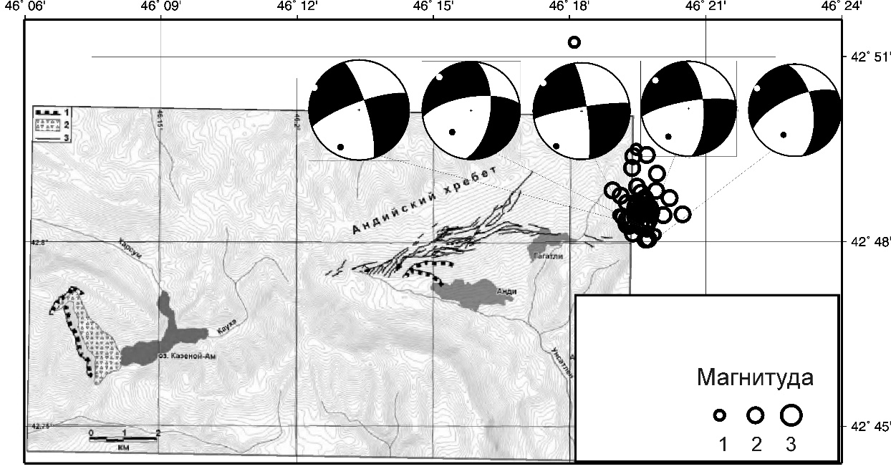
Рис. 5. Уточнённое положение эпицентров Гагатлинского роя, полученное по методу двойных разностей, и диаграммы механизмов очагов пяти землетрясений.
В качестве подложки используется карта из [Рогожин и др., 2014]
У всех пяти землетрясений установлен подобный тип движения в очаге, представленный сдвигом (по компоненте NP1 – левосторонний, по компоненте NP2 – правосторонний) со сбросовой компонентой. Движение возникло под преобладающим действием близ горизонтальных сил растяжения (PL=0–9°) запад–северо-западной ориентации (AZM=297–316°).
Близость решений механизмов очагов также подтверждает роевую классификацию событий вблизи Гагатли и свидетельствует в пользу их подобного сейсмотектонического генезиса.
Особенности волновой картины
На принадлежность этих землетрясений к одному очагу, кроме параметров координат гипоцентров, указывает подобие волновых форм этих землетрясений по нескольким станциям. Для установления подобия использовались записи станций «Аракани», «Ботлих», «Унцукуль» и «Дубки» для землетрясений различных магнитуд (энергетических классов). Выбирались фрагменты, включающие Р- и S-волны. Для событий в районе Гагатли получены высокие значения коэффициентов корреляции записей, фильтрованных в полосе 1–3 Гц – R=0.80–0.98, они были собраны в матрицу корреляции, которая использовалась в задаче классификации методом кластерного анализа.
Характерные особенности волновой картины рассмотрены на примере записей станции «Аракани» (рис. 6а, б), удалённой от событий Гагатлинского роя на Δ=56 км. Фрагменты включали вступления фаз Pg, Sg и кодовую часть группы поперечных волн (всего 23 с) (рис. 6 а). Группа Р-волн более высокочастотна относительно S-волн, а при фильтровании в полосе 1–2 Гц имеет характерный высокоамплитудный цуг в группе поперечных волн (рис. 6б), что косвенно может подтверждать сдвиговый характер движения в очаге. Так как мы рассматриваем записи одной станции, т.е. влияние среды на волновую картину одинаково, то близкое подобие записей на локальных расстояниях разных событий может указывать на их общий генезис, что характерно для роевых последовательностей. Полученные коэффициенты корреляции находились в интервале r=0.80–0.98, преимущественно r=0.90–0.98, что показало высокую степень подобия.
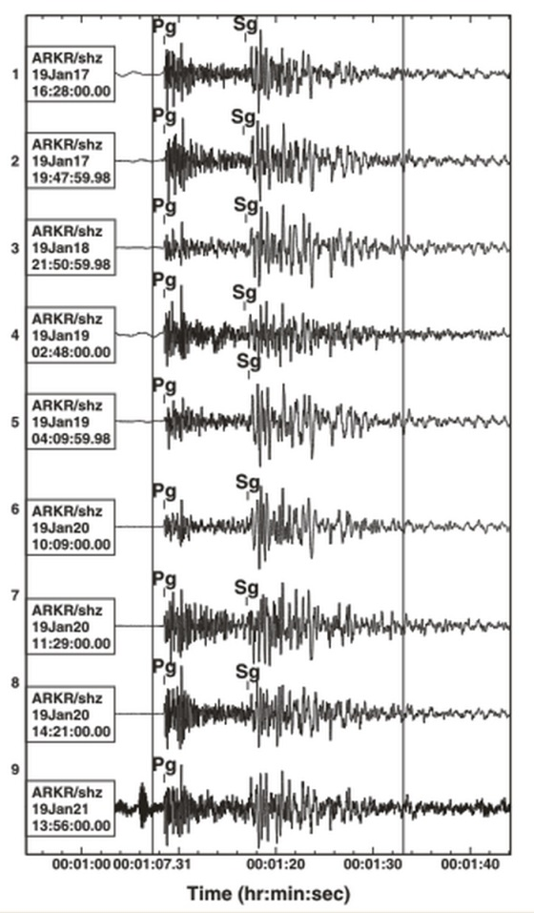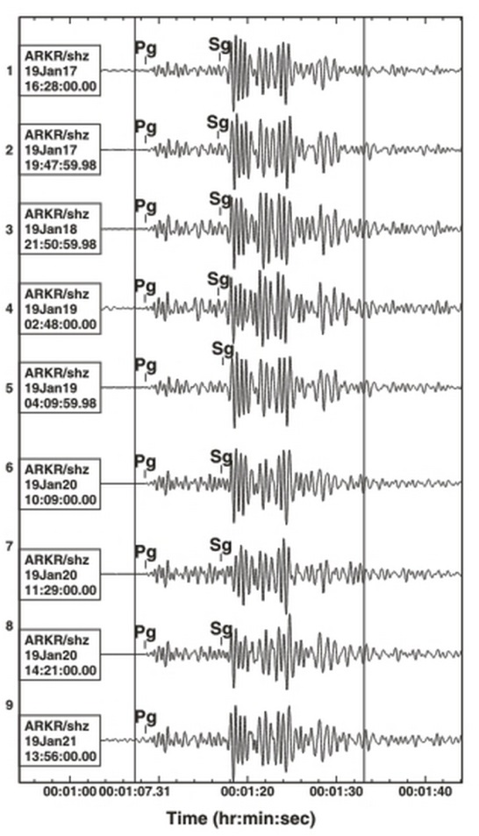
а б
Рис. 6. Записи девяти землетрясений возле села Гагатли (вертикальная компонента), выровненные по времени вступления Pg-волны: а – нефильтрованные, б – отфильтрованные в полосе 1–2 Гц.
Вертикальными линиями показан интервал записи, подвергнутый корреляционному анализу
Для большей убедительности приведено покомпонентное сравнение записей станции «Аракани», одинаково удалённой (Δ=56 км) от эпицентров двух землетрясений: 9 декабря 2018 г. в 04^{h}32^{m} возле Учкента и 17 января 2019 г. в 16^{h}28^{m} (рис. 7). Предварительно записи ротационно трансформировались с помощью программы Geotool [Coyne et al., 2003] с учётом азимутов с эпицентра на станцию (Az=190° и Az=112° соответственно для первого и второго), были получены чистые вертикальная (v), трансверсальная (t) и радиальная (r) компоненты (рис. 7а), которые фильтровались в полосе 1–3 Гц. Полученная покомпонентная корреляция не превысила значения r=0.43, т.е. незначимая. Заметно, что в первом случае первое вступление Pg-волны – слабое и несколько затянутое, в отличие от второго события, где вступление Pg-волны на вертикальной компоненте – чёткое и высокоамплитудное.
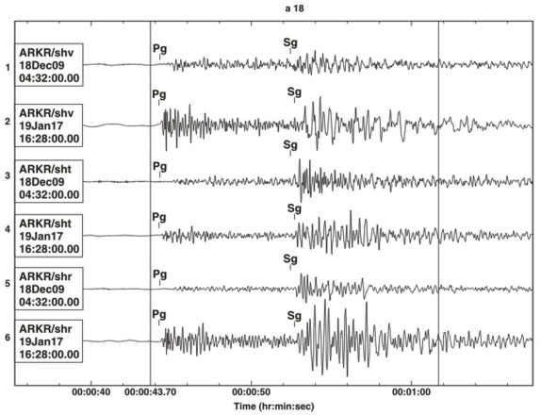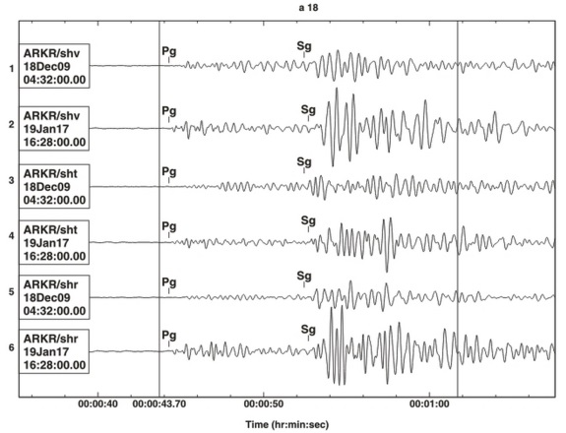
а б
Рис. 7. Сравнение 18-секундного фрагмента записей двух землетрясений: 9 декабря 2018 г. в 04^{h}32^{m} и 17 января 2019 г. в 16^{h}28^{m}, равноудалённых от станции «Аракани»
В ряде работ по распознаванию природы событий по цифровым записям было установлено, что классификация событий по форме записей или их огибающих может иметь высокую эффективность для разделения событий на группы, особенно если записи предварительно отфильтрованы и представлены в наиболее информативных полосах частот [Chernobay, Gabsatarova, 1999].
Для целей количественной оценки степени подобия и соответственно проверки отнесения к одному классу использовались трансформированные записи станции «Аракани», отфильтрованные в полосе частот 1–3 Гц. Для установления подобия между одинаковыми фрагментами записей была использована программа Geotool [Coyne et al., 2003], позволяющая рассчитывать коэффициенты взаимной корреляции временных рядов. Предполагается, что максимальное значение (близкое к 1.0) взаимной корреляционной функции подразумевает высокую вероятность того, что события имеют подобные источники и пути распространения сейсмических волн.
Общие представления методов классификации событий с использованием кластерного анализа изложены в [Айвазян и др., 1989]. Для анализа предварительно строилась матрица взаимных попарных расстояний {ρ_{ij}=D (X_{i}, X_{j})}, пересчитанная из матрицы корреляции по формуле:
D(s₁s₂)=(l–r₁₂²)/r₁₂²,
где r₁₂ – максимальное значение функции взаимной корреляции для двух событий.
Эта формула была реализована в программе "NEIGHBOR" иерархического кластерного анализа с построением «дерева» (дендрограммы) по степени удаления объектов [Chernobye et al., 1995]. Для построения иерархической дендрограммы в программе реализованы три метода установки связи между объектами выборки:
– метод ближнего соседа или одиночная связь – результат для 19 событий, включающих восемь событий Гагатлинского роя, показан на рис. 8а;
– метод попарного среднего (метод попарного арифметического среднего) – для тех же данных на рис. 8б;
– метод наиболее удалённых соседей или полная связь – для тех же данных на рис. 8в.
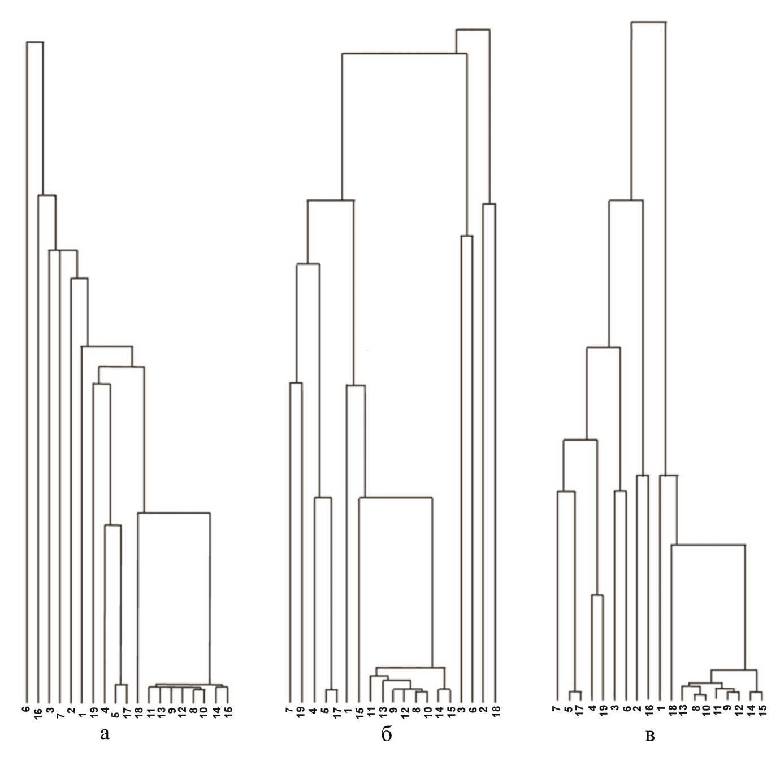
Рис. 8. Дендрограммы кластерного анализа: а – методом ближнего соседа или одиночной связи, б – методом попарной средней связи, в – методом наиболее удалённых соседей или полной связи
На графиках дендрограмм наиболее длинные «ветви» показывают слабую связь между элементами (№ 1–7, 16–19), напротив, короткие «веточки» – более тесную связь (между № 8–15). Все эти восемь событий (№ 8–15) относятся к Гагатлинскому рою, они тесно связались в одну группу во всех трёх методах кластерного анализа – одиночной связи (рис. 8а), попарной средней связи (рис. 8б) и полной связи (рис. 8в).
заключение
Полученные типы движений по механизмам очагов пяти землетрясений согласуются с установленной ранее кинематикой разрывов в районе сел Анди и Гагатли (левосторонний сдвиг со сбросовой компонентой), что согласуется с геологическими данными о новейших смещениях в зоне Андийского глубинного разлома. Это свидетельствует в пользу сейсмотектонического характера очагов Гагатлинского роя. Ранее собранные материалы позволяют уверенно рассматривать Андийский глубинный разлом в качестве крупной сейсмогенерирующий структуры, потенциал которой установлен как М_{max}=7.0 [Рогожин и др., 2001, 2014]. Поэтому чрезвычайно важно отслеживать сейсмический режим этой территории.
Развитая в этом районе сеть сейсмических станций позволяет проводить локацию с точностью, не превышающей ±5 км. Глубины современных очагов в пределах Андийского разлома относятся к верхней части земной коры.
Таким образом, в восточном крыле Андийского разлома субширотного простирания произошла разрядка накопившихся напряжений. Сдвиговый характер движений повлиял на картину макросейсмических проявлений, а именно: наибольшие проявления в селе Гагатли, находящемся практически на левом крыле разлома, и отсутствие ощутимости в селе Анди.
Ранее установленный признак подобия записей роевых событий (в западной и центральной части Северного Кавказа) проявился и в случае Гагатлинского роя землетрясений. Применение кластерного анализа и построение дендрограмм по всем трём методам указало на высокую степень корреляции фрагментов записи землетрясений роя и позволило классифицировать их в отдельную группу среди других локальных землетрясений.
Авторы статьи выражают благодарность сотрудникам Дагестанского филиала ФИЦ ЕГС РАН за предоставленный первичный материал по станциям и предварительный каталог землетрясений.
Работа выполнена в рамках государственного задания № 075-00453-19-01.
Литература
Адилов З.А., Асманов О.А., Даниялов М.Г. Обзор сейсмичности. Кавказ: Дагестан // Землетрясения Северной Евразии. – Вып. 21 (2012 г.). – Обнинск: ФИЦ ЕГС РАН, 2018. – С. 72–78.
Айвазян С.А., Бухинатор В.М., Енюков И.С., Мешалкин Л.Д. Прикладная статистика // Классификация и снижение размерности. – М.: Финансы и статистика, 1989. – С. 143–330.
Баранов С.В., Габсатарова И.П. Афтершоковые процессы сильных землетрясений Западного Кавказа // Физика Земли. – 2015. – № 3. – С. 134–144.
Габсатарова И.П. Рои и афтершоки на Северном Кавказе как показатель релаксационных свойств среды // Активные разломы и их значение для оценки сейсмической опасности: современное состояние проблемы: материалы XIX научно-практической конференции c международным участием 7–10 октября 2014 г. / Под ред. Е.А. Рогожина, Л.И. Надёжка. – Воронеж: Издательско-полиграфический центр «Научная книга», 2014. – С. 90–95.
Габсатарова И.П. Инструментальные параметры очага Курчалойского землетрясения 11 октября 2008 г. с К_{Р}=14.5, Mw=5.8, I₀=7–8 (Чеченская Республика) // Землетрясения Северной Евразии, 2008 год. – Обнинск: ГС РАН, 2014. – С. 433–447.
Габсатарова И.П., Баранов С.В. Новые данные об афтершоках Спитакского землетрясения 7 декабря 1988 г. // Сейсмические приборы. – 2017. – Т. 53, № 2. – С. 37–57.
ГОСТ Р 57546–2017. Землетрясения. Шкала сейсмической интенсивности [Текст]. – Введ. 2017-07-19. – М.: Стандартинформ, 2017. – 28 с.
Етирмишли Г.Д., Казымова С.Э., Исмаилова С.С., Гаравелиев Э.С. Загатальское-III землетрясение 7 мая 2012 г. в 04^{h}40^{m} с К_{Р}=13.2, ML_{Азр}=5.6, Mw=5.6, I₀=7 и Загатальское-IV в 14^{h}15^{m} с К_{Р}=13.3, ML_{Азр}=5.7, Mw=5.3, I₀=7 (Азербайджан) // Землетрясения Северной Евразии. – Вып. 21 (2012 г.). – Обнинск: ФИЦ ЕГС РАН, 2018. – С. 332–344.
Краснопевцева Г.В. Глубинное строение Кавказского сейсмоактивного региона. – М.: Наука, 1984. – 109 с.
Ландер А.В. Описание и инструкция для пользователя комплекса программ FA (расчёт и графическое представление механизмов очагов землетрясений по знакам первых вступлений Р-волн). – М., 2006. – 27 с. (Фонды автора).
Лутиков А.И., Донцова Г.Ю., Родина С.Н. Временные и энергетические параметры афтершокового процесса землетрясений Кавказа и сопредельных территорий // Геофизические исследования. – 2017. – Т. 18, № 1. – C. 20–36. doi: 10.21455/gr2017.1-2.
Магомедов Х.Д., Адилов З.А., Асекова З.А., Гамидова А.М., Магомедова Д.С., Мусалаева З.А., Сагателова Е.Ю., Павличенко И.Н., Шахмарданова С.Г. Каталог землетрясений Северо-Восточного Кавказа (территория Дагестана и приграничные зоны) и акватории Среднего Каспия за III квартал 2018 г. // Мониторинг. Наука и технологии. – 2018. – № 4 (37). – С. 85–96.
Маркус М.А. Государственная геологическая карта Российской Федерации масштаба 1:200 000. Серия Кавказская. Лист К-38-XI (Хасавюрт). – СПб: Изд-во картфабрики ВСЕГЕИ, 2001. – 64 с.
Никитин М.Ю. Неотектоника Горного Дагестана // Геология и полезные ископаемые Большого Кавказа. – М.: Наука, 1987. – С. 221–228.
Пономарева Н.Л., Габсатарова И.П., Селиванова Е.А., Бугаева О.С. Сейсмическая активизация на западном побережье Каспийского моря в пределах Республики Дагестан в 2007 году // Современные методы обработки и интерпретации сейсмологических данных. Материалы Третьей Международной сейсмологической школы. – Обнинск: ГС РАН, 2008. – С. 145–153.
Рогожин Е.А., Рейснер Г.И., Иогансон Л.И. Оценка сейсмического потенциала Большого Кавказа и Апеннин независимыми методами // Геофизика и математика ХХI. Современные математические и геологические модели в задачах прикладной геофизики. – М.: ОИФЗ РАН, 2001. – С. 279–299.
Рогожин Е.А., Овсюченко А.Н., Лютиков А.И., Собисевич А.Л., Собисевич Л.Е., Горбатиков А.В. Эндогенные опасности Большого Кавказа. – М.: ИФЗ РАН, 2014. – 256 с.
Сеть сейсмических станций // ФИЦ ЕГС РАН [сайт]. – URL: http://www.ceme.gsras.ru/new/struct/ Дата скачивания 01.07.2019.
Славина Л.Б., Левина В.И., Бабанова Д.Н. Особенности возникновения и распределения роевых последовательностей землетрясений в сейсмоактивной зоне в акватории тихоокеанского побережья Камчатки // Проблемы комплексного геофизического мониторинга Дальнего Востока России. Вторая региональная научно-техническая конференция. – Петропавловск-Камчатский: ГС РАН, 2009. – С. 151–156.
Bondar I., Myers S.C., Engdahl E.R., Bergman, E. A. Epicenter accuracy based on seismic network criteria // Geophys. J. Int. – 2004. – N 156. – P. 483–496.
Chernobye I., Zhizhin M., Gabsatarova I., Mechrushev D. Analysis of the near source and regional seismic records from mine explosions in Northern Caucasus. Discrimination between explosions and regional earthquakes // EOARD, Technical Report Obninsk. SRC–94–4088. – 1995. – Р. 1–40.
Chernobay I.P., Gabsatarova I.P. Source classification in the Northern Caucasus // Phys. Earth Planet. Inter. – 1999. – 133. – P. 183–201.
Coyne J., Clark K., Lloyd S. IDC Documentations Geotool Software User Tutorial. – 16 July 2003. – 59 p.
Lee W.H.K., Lahr J.C. HYP071 (Revised): A computer program for determining hypocenter, magnitude, and first motion pattern of local earthquakes // U. S. Geological Survey Open File Report 75–311. – 1975. – 113 p.
Waldhauser F., Ellsworth W.L. A double-difference earthquake location algorithm: method and application to the Northern Hayward fault, California // Bull. Seism. Soc. Am. – 2000. – V. 90, N 6. – P. 1353–1368.
Waldhauser F. HypoDD – A program to compute double-difference hypocenter locations // U. S. Geological Survey Open File Report 01-113. – 2001. – 25 p.
Сведения об авторах
Габсатарова Ирина Петровна, канд. физ.-мат. наук, вед. науч. сотр. Федерального государственного бюджетного учреждения науки Федерального исследовательского центра «Единая геофизическая служба Российской академии наук» (ФИЦ ЕГС РАН), г. Обнинск, Россия. E-mail: ira@gsras.ru
Пономарева Наталия Лаврентьевна, науч. сотр., руководитель сейсмической станции «Махачкала» ФИЦ ЕГС РАН, г. Махачкала, Россия. E-mail: natalymak@yandex.ru
Королецки Людмила Николаевна, ведущий инженер ФИЦ ЕГС РАН, г. Обнинск, Россия. E-mail: korol@gsras.ru
Ахмедова Мадина Магомедовна, инженер сейсмической станции «Махачкала» ФИЦ ЕГС РАН, г. Махачкала, Россия. E-mail: natalymak@yandex.ru

THE GAGATLI SWARM OF WEAK EARTHQUAKES - Seismo ACTIVITY MANIFeSTATION OF THE ANDEAN FAULT
© 2019 I.P. Gabsatarova¹, N.L. Ponomareva², L.N. Koroletski¹, M.M. Akhmedova²
¹GS RAS, Obninsk, Russia
²GS RAS, Makhachkala, Russia
Abstract The swarm of more than a hundred weak earthquakes, the bulk of which occurred in the second decade of January 2019, was recorded at the end of 2018 and at the beginning of 2019 in the area of the western borders of the Dagestan salient. Refinement of the position of the epicenters of the swarm events by the method of double differences showed their compact location to the northeast of the village Gagatli on the eastern latitudinal branch of the Andean fault, known for left-lateral strike-slip and normal fault kinematics. According to the results of the study of the fault plane solutions of the five most strong earthquakes in the swarm, the type of movement was established - a left-lateral strike-slip and normal component, which allowed the investigated activation to be attributed to the discharge of accumulated stresses in the eastern part of the Andean fault. A characteristic feature of the recordings of these events by the nearest stations located in the territory of Dagestan and Chechnya was the similarity of the wave pattern, established when they correlated in different frequency bands (1-2 Hz, 1-3 Hz, 1-5 Hz). The correlation matrix of the records of 19 events filtered in the 1-3 Hz band was used to construct cluster analysis dendrograms showing different correlation of the events of the swarm and other earthquakes of Dagestan at a similar distance.
Keywords earthquake swarm, focal mechanism, left-lateral strike-slip, Dagestan salient, Andean fault.
For citation Gabsatarova, I.P., Ponomareva, N.L., Koroletski, L.N., & Akhmedova, M.M. (2019). [The Gagatli swarm of weak earthquakes - seismo activity manifestation of the Andean fault]. Rossiiskii seismologicheskii zhurnal [Russian Journal of Seismology], 1(1), XX-XX. (In Russ.). doi:_________
References
Adilov, Z.A., Asmanov, O.A., & Daniyalov, M.G. (2018). [Seismicity overview. Caucasus: Dagestan]. In Zemletryaseniia Severnoi Evrazii [Earthquakes in Northern Eurasia], 21(2012), 72-78. (In Russ.).
Ayvazyan, S.A., Bukhinator, V.M., Enyukov, I.S., & Meshalkin, L.D. (1989). [Applied statistics]. In Klassifikatsiia i snizhenie razmernosti [Classification and reduction of dimension] (pp. 143-330). Moscow: Finance and Statistics Publ. (In Russ.).
Baranov, S.V., & Gabsatarova, I.P. (2015). Aftershock processes of strong earthquakes in the Western Caucasus. Izvestiya. Physics of the Solid Earth, 51(3), 448-458.
Gabsatarova, I.P. (2014). [Swarms and aftershocks in the North Caucasus as an indicator of the relaxation properties of the environment]. In Aktivnye razlomy i ikh znachenie dlia otsenki seismicheskoi opasnosti: sovremennoe sostoianie problemy: materialy XIX nauchno-prakticheskoi konferentsii c mezhdunarodnym uchastiem 7-10 oktiabria 2014 g. [Active faults and their significance for seismic hazard assessment: current state of the problem: materials of the XIX scientific-practical conference with international participation October 7-10, 2014. Ed. E.A. Rogozhin, L.I. Nadezhka] (pp. 90-95). Voronezh: Publishing and Printing Center "Scientific Book". (In Russ.).
Gabsatarova, I.P. (2014). [Instrumental parameters of the Kurchaloi earthquake focus October 11, 2008, K_{R}=14.5, Mw=5.8, I₀=7-8 (Chechen Republic)]. In Zemletryaseniia Severnoi Evrazii, 2008 g. [Earthquakes in Northern Eurasia, 2008] (pp. 433-447). Obninsk: GS RAS Publ. (In Russ.).
Gabsatarova, I.P., & Baranov, S.V. (2018). New data on aftershocks of the December 7, 1988, Spitak Earthquake. Seismic instruments, 54(2), 144-157.
GOST R 57546-2017 (2017). [Earthquakes Seismic Intensity Scale [Text]. Enter 2017-07-19]. Moscow: Standardinform, 28 p. (In Russ.).
Yetirmishli, G.D., Kazymova, S.E., Ismailova, S.S., & Garaveliyev, E.S. (2018). [Zagatal-III Earthquake May 7, 2012 at 04^{h}40^{m} K_{R}=13.2, ML_{Azr}=5.6, Mw=5.6, I₀=7 and Zagatala-IV at 14^{h}15^{m} K_{R}=13.3, ML_{Azr}=5.7, Mw=5.3, I₀=7 (Azerbaijan)]. In Zemletryaseniia Severnoi Evrazii [Earthquakes in Northern Eurasia], 21(2012), 332-344. Obninsk: GS RAS Publ. (In Russ.).
Krasnopevtseva, G.V. (1984). Glubinnoe stroenie Kavkazskogo seismoaktivnogo regiona [Deep structure of the Caucasus seismically active region]. Moscow: Nauka Publ., 107 p. (In Russ.).
Lander, A.V. (2006). Opisanie i instruktsiia dlia pol'zovatelia kompleksa programm FA (raschet i graficheskoe predstavlenie mekhanizmov ochagov zemletriasenii po znakam pervykh vstuplenii P-voln) [Description and instructions for the user of the FA software complex (calculation and graphic representation of the mechanisms of earthquake foci by the signs of the first arrivals of P-waves)]. Moscow: Author's funds, 27 p. (In Russ.).
Lutikov, A.I., Dontsova G.Yu., & Rodina, S.N. (2017). [Time and energy parameters of the aftershock process of the earthquakes of the Caucasus and adjacent territories]. Geofizicheskie issledovaniia [Geophysical research], 18(1), 20-36. (In Russ.). doi: 10.21455/gr2017.1-2.
Magomedov, Kh.D., Adilov, Z.A., Asekova, Z.A., Gamidova, A.M., Magomedova, D.S., Musalaeva, Z.A., Sagatelova, E.Yu., Pavlichenko, I.N., & Shakhmardanova, S.G. (2018). [Catalog of earthquakes of the North-Eastern Caucasus (the territory of Dagestan and border areas) and the water area of the Middle Caspian Sea for the III quarter of 2018]. Monitoring. Nauka i tekhnologii [Monitoring. Science and technology], 4(37), 85-96. (In Russ.).
Markus, M.A. (2001). Gosudarstvennaia geologicheskaia karta Rossiiskoi Federatsii masshtaba 1:200 000. Seriia Kavkazskaia. List K-38-XI (Khasaviurt) [State geological map of the Russian Federation in scale 1: 200 000. Series Caucasian. Sheet K-38-XI (Khasavyurt)]. St. Petersburg: Publ. house of the VSEGEI cartographic factory, 64 p. (In Russ.).
Nikitin, M.Yu. (1987). [Neotectonics of Mountain Dagestan]. In Geologiia i poleznye iskopaemye Bol'shogo Kavkaza [Geology and minerals of the Greater Caucasus] (pp. 221-228). Moscow: Nauka Publ. (In Russ.).
Ponomareva, N.L., Gabsatarova, I.P., Selivanova, Ye.A., & Bugayeva, O.S. (2008). [Seismic activation on the Caspian western of the Republic Dagestan in 2007]. In Sovremennye metody obrabotki i interpretatsii seismologicheskikh dannykh. Materialy Tret'ei Mezhdunarodnoi seismologicheskoi shkoly [Modern methods of processing and interpretation of seismological data. Materials of Third International Seismological School] (pp. 145-153). Obninsk: GS RAS Publ. (In Russ.).
Rogozhin, E.A., Reisner, G.I., & Ioganson, L.I. (2001). [Estimation of the seismic potential of the Greater Caucasus and the Apennines by independent methods]. In Geofizika i matematika XXI. Sovremennye matematicheskie i geologicheskie modeli v zadachakh prikladnoi geofiziki [Geophysics and Mathematics XXI. Modern mathematical and geological models in applied geophysics problems] (pp. 279-299). Moscow: IPE RAS Publ. (In Russ.).
Rogozhin, E.A., Ovsyuchenko, A.N., Lyutikov, A.I., Sobisevich, A.L., Sobisevich, L.E., & Gorbatikov, A.V. (2014). Endogennye opasnosti Bol'shogo Kavkaza [Endogenous hazards of the Greater Caucasus]. Moscow: IPE RAS Publ., 256 p. (In Russ.).
GS RAS. (2019). Network of seismic stations. Retrieved from http://www.ceme.gsras.ru/new/struct/
Slavina, L.B., Levina, V.I., & Babanova, D.N. (2009). [Features of the occurrence and distribution of swarm sequences of earthquakes in the seismically active zone in the waters of the Pacific coast of Kamchatka]. In Problemy kompleksnogo geofizicheskogo monitoringa Dal'nego Vostoka Rossii. Vtoraia regional'naia nauchno-tekhnicheskaia konferentsiia [Problems of integrated geophysical monitoring of the Russian Far East. The second regional scientific and technical conference] (pp. 151-156). Petropavlovsk-Kamchatsky: GS RAS Publ. (In Russ.).
Bondar, I., Myers, S.C., Engdahl, E.R., & Bergman, E.A. (2004). Epicenter accuracy based on seismic network. Geophysical Journal International, 156, 483-496.
Chernobye, I., Zhizhin, M., Gabsatarova, I., & Mechrushev, D. (1995). Analysis of the near source and regional seismic records from mine explosions in Northern Caucasus. Discrimination between explosions and regional earthquakes. EOARD, Technical Report Obninsk. SRC-94-4088, 1-40.
Chernobay, I.P., & Gabsatarova, I.P. (1999). Source classification in the Northern Caucasus. Physics of the Earth and Planetary Interiors, 133, 183-201.
Coyne, J., Clark, K., & Lloyd, S. (2003). Geotool Software User Tutorial. IDC Documentations, 59 p.
Lee, W.H.K., & Lahr, J.C. (1975). HYP071 (Revised): A computer program for determining hypocenter, magnitude, and first motion pattern of local earthquakes. U. S. Geological Survey Open File Report 75–311, 113 p.
Waldhauser, F., & Ellsworth, W.L. (2000). A double-difference earthquake location algorithm: method and application to the Northern Hayward fault, California. Bulletin of the Seismological Society of America, 90(6), 1353-1368.
Waldhauser, F. (2001). HypoDD - A program to compute double-difference hypocenter locations. U.S. Geological Survey Open File Report 01-113, 25 p.
Information about authors
Gabsatarova Irina Petrovna, PhD, Leading Researcher of the Geophysical Survey of the Russian Academy of Sciences (GS RAS), Obninsk, Russia. E-mail: ira@gsras.ru
Ponomareva Natalia Lavrentievna, Researcher - Head of Makhachkala Seismic Station of the GS RAS, Makhachkala, Russia. E-mail: natalymak@yandex.ru
Koroletski Ludmila Nikolaevna, Leading Engineer of the GS RAS, Obninsk, Russia. E-mail: korol@gsras.ru
Akhmedova Madina Magomedovna, Engineer of Makhachkala Seismic Station of the GS RAS, Makhachkala, Russia. E-mail: natalymak@yandex.ru

